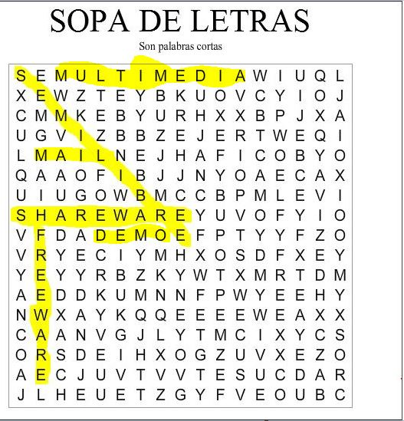

Software shareware: Es un tipo particular de software propietario, sin embargo, la diferencia está en su forma de distribución y los efectos que su uso ocasiona.
Software semi-libre: Para la FSF (Free Software Foundation) el software semi-libre es software que posee las libertades del software libre pero sólo se puede usar sin fines de lucro, por lo cual lo cataloga como software no libre.
Software freeware: Es un software que se puede usar, copiar y distribuir libremente pero que no incluye archivos fuentes. Para la FSF, el software freeware no es software libre, aunque tampoco lo califica como semi-libre ni propietario.
Demo: Liberada por el autor, que no contiene todas las funciones del programa original. Es distribuida gratuitamente, y no tiene plazo de validez, pero también tiene pocos recursos y funciones. Ejemplo: Need for Speed DEMO, Fifa 09 DEMO. Mail: Es un servicio de red que permite a los usuarios enviar y recibir mensajes (también denominados mensajes electrónicos o cartas electrónicas) mediante sistemas de comunicación electrónica como Hotmail, Outlook, Yahoo entre otras… Multimedia: Se utiliza para referirse a cualquier objeto o sistema que utiliza múltiples medios de expresión físicos o digitales para presentar o comunicar información. Dvd, mp3, reproductor windows

